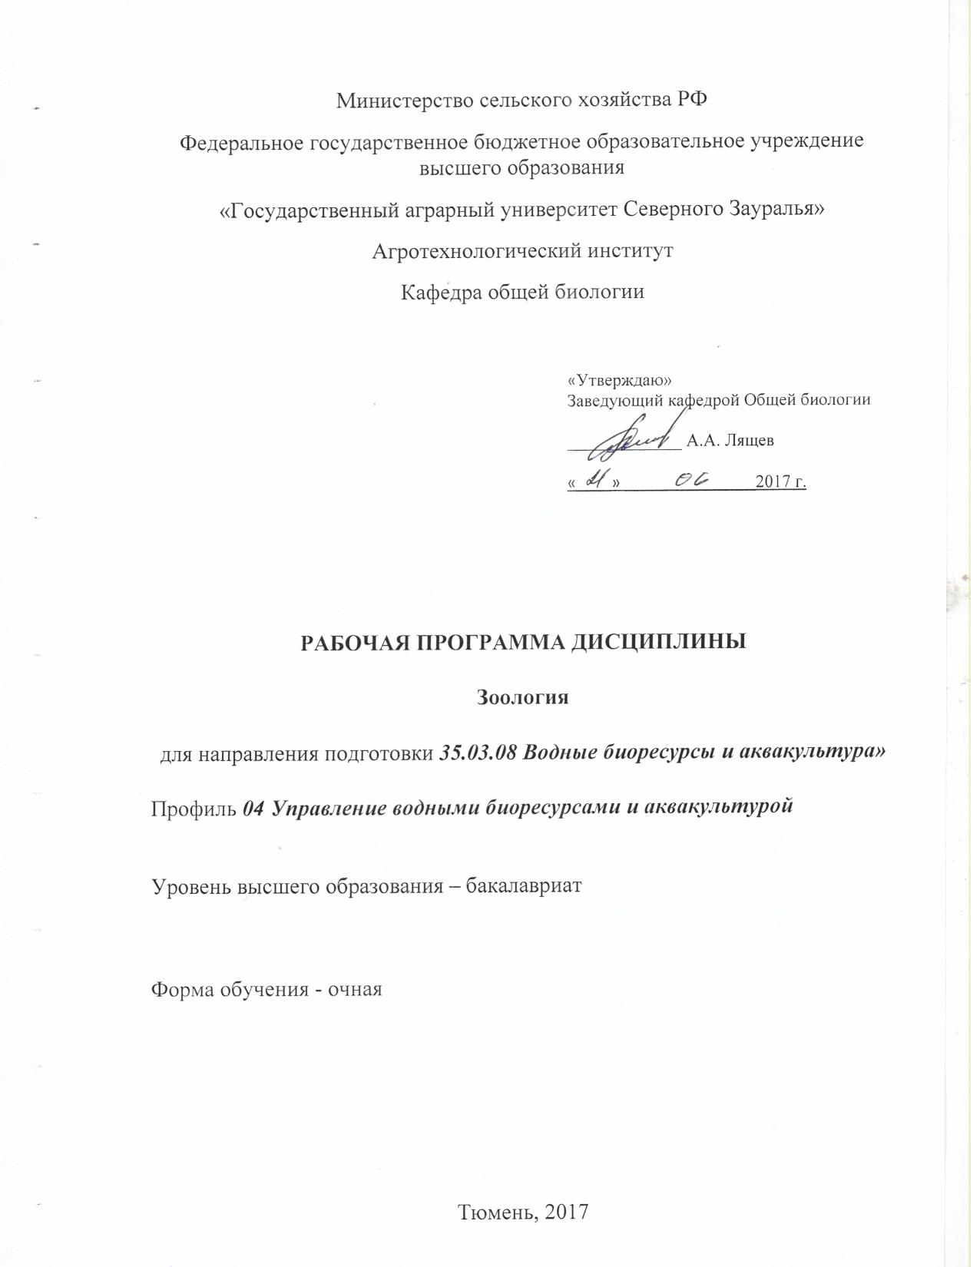

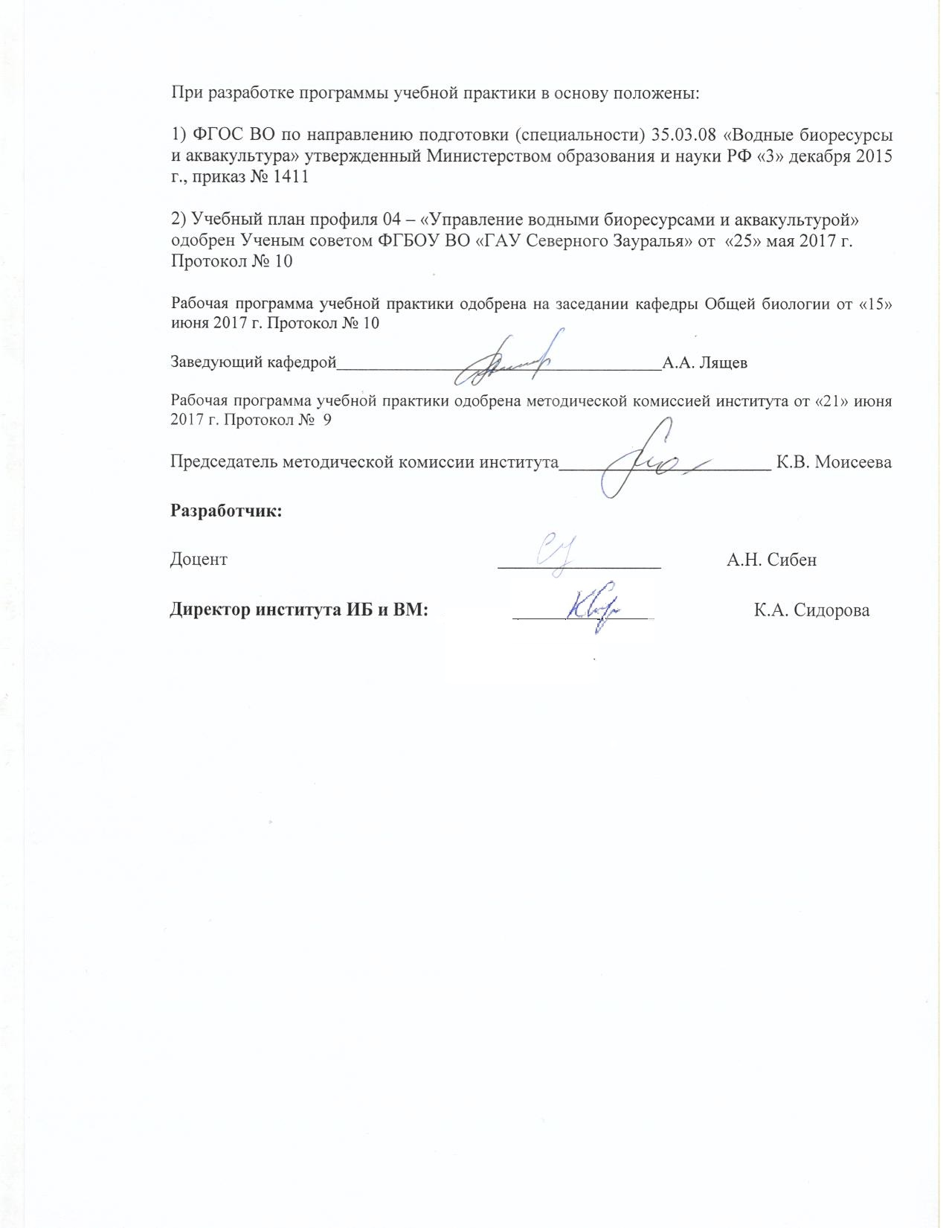
1. Перечень планируемых результатов обучения по дисциплине, соотнесенных с планируемыми результатами освоения образовательной программы
Коды компетенции | Результаты освоения | Перечень планируемых результатов обучения по дисциплине
ПК - 10 | Способностью самостоятельно и под научным руководством осуществлять сбор и первичную обработку полевой биологической, экологической, рыбохозяйственной информации | Знает:  - основные экологические закономерности распределения, размножения и питания животных;  - особенности морфологии и анатомии животных.  Умеет:  - проводить сбор, наблюдения, идентификацию и классификацию зоологических объектов.  Владеет:  - навыками анатомического, морфологического и таксономического исследования зоологических объектов.
ОПК-7 | Способностью использовать основные законы естественнонаучных дисциплин и математический аппарат в профессиональной деятельности, применять методы теоретического и экспериментального исследования | Знает:  - видовое разнообразие фауны животных Тюменской области;  - роль биологического разнообразия как ведущего фактора устойчивости живых систем;  - особенности охраны, а также рационального использования животных в хозяйственных целях.  Умеет:  - проводить полевые наблюдения за животными и сбор биологического материала;  - производить определение животных по внешним признакам и следам жизнедеятельности;  - фиксировать биологический материал и оформлять систематические и тематические коллекции;  - проявлять экологическую грамотность и использовать базовые знания в области зоологии в жизненно важных ситуациях.  Владеет: комплексом лабораторных методов исследований.

2. Место дисциплины в структуре образовательной программы
Дисциплина относится к блоку Б.1 Базовой части. Знания, полученные бакалаврами при изучении дисциплины «Зоология», будут способствовать лучшему усвоению материала при последующем изучении такой дисциплины как: Ихтиология, Ихтеопатология, Гидробиология.
Дисциплина изучается на 1 курсе во 2 семестре на очной форме обучения.
3. Объем дисциплины и виды учебной работы
Общая трудоемкость дисциплины составляет 144 часа (4 зачетные единицы).

Вид учебной работы | Очная форма обучения
1 | 3
Аудиторные занятия (всего) | 72
В том числе: | -
Лекции | 36
Лабораторные занятия (ЛЗ) | 36
Самостоятельная работа (всего) | 72
В том числе: | -
Проработка материалов лекций, подготовка к занятиям | 18
Самостоятельное изучение дисциплины | 9
Сообщение | 9
Экзамен | 36
Вид промежуточной аттестации | экзамен
Общая трудоемкость | 144 час.  4 з.е.

4. Содержание дисциплины
4.1. Содержание разделов дисциплины
№ п/п | Наименование раздела дисциплины | Содержание раздела
1. | Введение в зоологию и система животного мира | Система животного мира. Строение клетки (органеллы движения, покровные, опорные, выделительные, осморегуляционные).
2. | Подцарство Одноклеточные (Protozoa)  Тип: Саркомастигофоры (Sarcomastigoshora); Апикомплексы (Apicomplexa); Инфузории (Cilioshora). | Класс Растительные жгутиконосцы (Phitomastigoshora); класс Животные жгутиконосцы (Zoomastigoshora); класс Корненожки (Rizopoda). Общая характеристика представителей отряда Кокцидий (Coccidia) и подотряда Кровяные споровики (Haemosporina). Строение представителей типа инфузорий (Cilioshora).
3. | Подцарство Многоклеточные (Metazoa)  Тип: Губки (Porifera); Кишечнополостные (Coelenterata). | Общая характеристика представителей типа Губок (Porifera или Spongia) и Кишечнополостных (Coelenterata). Схемы строения типов губок: асконоидный, сиконоидный, лейконоидный. Поперечный срез стенки тела губки. Строение гидры пресноводной и сцифоидной медузы. Жизненные циклы. Размножение.
4. | Тип: Плоские (Plathelminthes), Круглые (Nemathelminthes), Кольчатые черви (Annelida) | Классы Сосальщики (Trematoda); класс Ленточные черви (Cestoda); класс Нематоды (Nematoda); класс Малощетинковые (Oligoheata). Общая характеристика. Особенности строения кожно-мускульного мешка, строение пищеварительной, выделительной, нервной и половой систем, кровеносной (для кольчатых червей).
5. | Тип: Моллюски (Mollusca) | Класс брюхоногие (Gastropoda); класс Двустворчатые (Bivalvia). Общая характеристика. Внешнее строение.
6. | Тип: Членистоногие (Arthropoda) | Класс Ракообразные (Crustacea); класс Паукообразные (Arachnida); класс Насекомые открыточелюстные (Insecta-Ectognatha). Общая характеристика представителей изучаемых классов.
7. | Тип: Хордовые (Chordata) | Класс Головохордовые (Cephalochordata), класс Костистые рыбы (Osteichthyes), класс Земноводные (Amphibia), класс Пресмыкающиеся (Reptilia), класс Птицы (Aves), класс Млекопитающие (Mammalia). классов к среде их обитания.

4.2 Разделы дисциплины и междисциплинарные связи с обеспечиваемыми (последующими) дисциплинами

№  п/п | Наименование обеспечиваемых (последующих) дисциплин | Номера разделов данной дисциплины, необходимых для изучения обеспечиваемых (последующих) дисциплин
№  п/п | Наименование обеспечиваемых (последующих) дисциплин | 1 | 2 | 3 | 4 | 5 | 6 | 7
 | Ихтиология | + |  | + | + | + | + | +
 | Ихтеопатология | + | + |  |  | + | + | +
 | Гидробиология | + | + |  | + |  | + | +

4.3. Разделы дисциплин и виды занятий (очная форма обучения)
№ п/п | Наименование раздела дисциплины | Лекции | Лабораторные  занятия | СРС | Всего  час.
1 | 2 | 3 | 4 | 5 | 6
1. | Введение в зоологию и система животного мира | 2 |  | 2 | 4
2. | Подцарство Одноклеточные (Protozoa)  Тип: Саркомастигофоры (Sarcomastigoshora); Апикомплексы (Apicomplexa); Инфузории (Cilioshora) | 4 | 6 | 4 | 14
3. | Подцарство Многоклеточные (Metazoa)  Тип: Губки (Porifera); Кишечнополостные (Coelenterata). | 6 | 4 | 4 | 14
4. | Тип: Плоские (Plathelminthes), Круглые (Nemathelminthes), Кольчатые черви (Annelida) | 6 | 6 | 7 | 19
5. | Тип: Моллюски (Mollusca) | 6 | 4 | 3 | 13
6. | Тип: Членистоногие (Arthropoda) | 6 | 8 | 8 | 22
7. | Тип: Хордовые (Chordata) | 6 | 8 | 8 | 22
Экзамен |  | - | - | 36 | 36
общее количество часов |  | 36 | 36 | 72 | 144

4.4. Лабораторный практикум
№ п/п | № раздела дисциплины | Наименование лабораторных работ | Трудоемкость  (час)
1. | 1 | Введение в зоологию и система животного мира | -
2. | 2 | Подцарство Одноклеточные (Protozoa)  Тип: Саркомастигофоры (Sarcomastigoshora); Апикомплексы (Apicomplexa); Инфузории (Cilioshora). | 6
3. | 3 | Подцарство Многоклеточные (Metazoa)  Тип: Губки (Porifera или Spongia);  Кишечнополостные (Coelenterata). | 4
4. | 4 | Тип: Плоские (Plathelminthes), Круглые (Nemathelminthes), Кольчатые черви (Annelida) | 6
5. | 5 | Тип: Моллюски (Mollusca) | 4
6. | 6 | Тип: Членистоногие (Arthropoda) | 8
7. | 7 | Тип: Хордовые (Chordata) | 8
Общее количество часов: |  |  | 36

4.4. Практические занятия не предусмотрен учебным планом
4.5. Примерная тематика курсовых проектов (работ) - не предусмотрено УП.

5. Учебно-методическое обеспечение самостоятельной работы обучающихся по дисциплине
№ п/п | № семестра | Наименование раздела учебной дисциплины | Виды СРС | Всего часов | Вид контроля
1 | 2 | 3 | 4 | 5 | 6
1 | 2 | Введение в Биологию с основами экологии | Проработка материалов лекций, подготовка к занятиям | 2 | Экзамен
2 | 2 | Подцарство Одноклеточные (Protozoa)  Тип: Саркомастигофоры (Sarcomastigoshora); Апикомплексы (Apicomplexa); Инфузории (Cilioshora). | Проработка материалов лекций, подготовка к занятиям | 2 | Экзамен
2 | 2 |  | Самостоятельное изучение дисциплины | 2 | Собеседование
3 | 2 | Подцарство Многоклеточные (Metazoa)  Тип: Губки (Porifera); Кишечнополостные (Coelenterata). | Проработка материалов лекций, подготовка к занятиям | 2 | Экзамен
3 | 2 |  | Самостоятельное изучение дисциплины | 2 | Собеседование
4 | 2 | Тип: Плоские (Plathelminthes), Круглые (Nemathelminthes), Кольчатые черви (Annelida) | Проработка материалов лекций, подготовка к занятиям | 2 | Экзамен
4 | 2 |  | Самостоятельное изучение дисциплины | 1 | Собеседование
4 | 2 |  | Сообщение | 4 | Сообщение
5 | 2 | Тип: Моллюски (Mollusca) | Проработка материалов лекций, подготовка к занятиям | 2 | Экзамен
5 | 2 | Тип: Моллюски (Mollusca) | Самостоятельное изучение дисциплины | 1 | Собеседование
6 | 2 | Тип: Членистоногие (Arthropoda) | Проработка материалов лекций, подготовка к занятиям | 4 | Экзамен
6 | 2 | Тип: Членистоногие (Arthropoda) | Самостоятельное изучение дисциплины | 2 | Собеседование
6 | 2 | Тип: Членистоногие (Arthropoda) | Сообщение | 2 | Сообщение
7 | 2 | Тип: Хордовые (Chordata) | Проработка материалов лекций, подготовка к занятиям | 4 | Экзамен
7 | 2 | Тип: Хордовые (Chordata) | Самостоятельное изучение дисциплины | 1 | Собеседование
7 | 2 | Тип: Хордовые (Chordata) | Сообщение | 3 | Сообщение
Подготовка к экзамену |  |  |  | 36 | Экзамен
ИТОГО часов в семестре: |  |  |  | 72

5.1. Учебно-методические материалы для самостоятельной работы:
1. Константинов В.М. Зоология позвоночных: учебник для студ. учреждений высш. пед. проф. образования / В.М. Константинов, С.П. Наумов, С.П. Шаталова. – 7-е изд., стер. – М. Издательский центр «Аркадия», 2012. – 448 с. .
2. Константинов В.М. Лабораторный практикум по зоологии позвоночных. Учеб. пособие для студ. высш. пед. учеб. заведений / В.М. Константинов, С.П. Шаталова, В.Г. Бабенко и др.; Под ред. В.М. Константинова. – 2-е изд., испр. – М.: Издательский центр «Академия», 2004. – 272 с.
5.2. Темы, выносимые на самостоятельное изучение для очной формы обучения
1) Особенности строения и систематика корненожек.
2) Класс жгутиковые, особенности строения, жизненные циклы.
3) Споровики, как эндопаразитические простейшие.
4) Жизненный цикл кокцидий кроликов.
5) Жизненный цикл малярийного плазмодиума.
6) Инфузории, как наиболее развитые простейшие.
7) Коньюгация инфузорий и её значение
8) Органоиды движения простейших и их строение.
9) Особенности строения губок.
10) Основные типы клеток присутствующие у губок.
11) Размножение губок.
12) Особенности строения гидры и её размножение.
13) Чем отличаются гидроидные от сцифоидных.
14) Жизненный цикл сцифоидных медуз.
15) Общая характеристика плоских червей.
16) Общая характеристика круглых червей
17) Общая характеристика кольчатых червей
18) Особенности строения печеночного сосальщика.
19) Жизненный цикл печеночного сосальщика.
20) Особенности строения ленточных червей.
21) Жизненный цикл вооруженного цепня.
22) Особенности строения пищеварительной системы червей.
23) Сравнить строение выделительной системы 3 типов червей.
24) Особенности строения кровеносной системы кольчатых червей.
25) Каким образом осуществляется дыхание у червей.
26) Особенности строения нервной системы червей.
27) Развитие круглых червей.
28) Развитие кольчатых червей.
29) Каковы функции целома.
30) В чем отличие половой системы полихет от таковой олигохет.
31) Практическое значение олигохет.
32) Характерные черты строения брюхоногих моллюсков.
33) Характерные черты строения беззубки.
34) Какие органы чувств свойственны моллюскам.
35) Особенности строения нервной системы моллюсков.
36) Особенности строения кровеносной системы моллюсков.
37) Характерные признаки ракообразных:.
38) Адаптации у ракообразных, перешедших к жизни на суше.
39) Характеристика паукообразных.
40) Чем ракообразные сходны с паукообразными.
41) Общая характеристика класса насекомых.
42) Чем отличаются ракообразные от паукообразных.
43) Особенности строения пищеварительной системы ракообразных.
44) Особенности строения нервной системы членистоногих.
45) Особенности строения выделительной системы членистоногих.
46) Особенности развития паукообразных.
47) Приспособление насекомых к жизни на суше.
48) Развитие насекомых.
49) Значение паукообразных в природе.
50) Практическое значение клещей.
51) Роль насекомых в биоценозах.
52) Общая характеристика головохордрвых.
53) Общая характеристика костистых рыб.
54) Особенности строения кровеносной системы ланцетника.
55) Характеристика пищеварительной и выделительной системы ланцетника.
56) Строение нервной системы ланцетника.
57) Каким образом можно определить возраст рыбы.
58) Характеристика пищеварительной системы окуня.
59) Особенности строения нервной системы окуня.
60) Особенности строения кровеносной системы окуня.
61) Значение органов чувств для костистых рыб.
62) Значение рыбы в биогеоценозе.
63) Общая характеристика класса земноводных.
64) Общая характеристика пресмыкающихся.
65) Дать сравнительную характеристику класса земноводных и пресмыкающихся.
66) Почему кожные покровы лягушки имеют большое количество желез.
67) За счет чего произошло облегчение скелета у земноводных.
68) Особенности строения скелета лягушки.
69) Что изменилось в кровеносной системе в связи с выходом на сушу.
70) Особенности строения пищеварительной системы лягушки.
71) Особенности строения пищеварительной системы ящерицы.
72) Особенности строения головного мозга ящерицы.
73) Чем отличается кровеносная система пресмыкающихся от земноводных.
74) Общая характеристика класса птиц.
75) Общая характеристика класса млекопитающих.
76) Что произошло со скелетом птиц в связи с полетом.
77) Особенности строения пера птиц.
78) Особенности строения дыхательной системы голубя.
79) Строение пищеварительной системы птицы.
80) Характерные черты строения головного мозга птиц.
81) Основные особенности строения скелета млекопитающих.
82) Охарактеризовать строение кровеносной системы кролика.
83) Особенности строения пищеварительной и выделительной системы.
84) Характеристика органов дыхания.

Темы сообщений
- Паразитарные заболевания человека, вызываемые плоскими червями.
- Первоначальные функции полостей тела (схизоцеля и целома), в чем их различие.
- Аскаридоз и другие заболевания, вызванные нематодами.
- Строение и функции кутикулы.
- Преимущества сквозного кишечника.
- Происхождение кровеносной системы кольчецов.
- Параподии и их производные.
- Ориентация в пространстве, диверсификация движения и усложнение нервной системы.
- Экологические группы кольчецов.
- Раздел Бесчелюстные. Миксины. Миноги. Систематика. Особенности строения, экологии, распространение и хозяйственное значение современных групп.
- Класс Хрящевые рыбы. (Систематика. Особенности строения, экология, распространение и хозяйственной значение основных отрядов, семейств, родов и видов).
- Класс Костные рыбы. Подкласс Лопастеперые. Систематика Особенности строения, экология, распространение и хозяйственной значение основных отрядов, семейств, родов и видов).
- Класс Костные рыбы. Подкласс Лучеперые. Систематика. Особенности строения, экология, распространение и хозяйственной значение основных отрядов, семейств, родов и видов).
- Особенности поведения и образа жизни рыб.
- Роль рыб в водных биоценозах.
- Экономическое значение рыб.
- Класс Амфибии. Систематика. Особенности строения, экология, распространение и хозяйственное значение основных отрядов, семейств, родов и видов). Систематика. Особенности строения, экология, распространение и хозяйственной значение основных отрядов, семейств, родов и видов).
- Поведение и образ жизни земноводных.
- Положение земноводных в биоценозах. Значение земноводных для человека. Класс Рептилии.
- Поведение и образ жизни рептилий.
- Положение рептилий в биоценозах. Значение пресмыкающихся для человека.
- Класс птицы. Систематика. Особенности строения, экология, распространение и хозяйственное значение основных отрядов, семейств, родов и видов).
- Поведение и образ жизни птиц.
- Роль птиц в биоценозах. Значение птиц для человека.
- Класс Млекопитающие. Систематика. Особенности строения, экология, распространение и хозяйственное значение основных отрядов, семейств, родов и видов).
- Поведение и образ жизни млекопитающих.
- Положение млекопитающих в биоценозах. Значение млекопитающих для человека.
Фонд оценочных средств для проведения промежуточной аттестации обучающихся по дисциплине (приложение 1)

  - Перечень компетенций с указанием этапов их формирования в процессе освоения образовательной программы
№ п/п | Контролируемые разделы дисциплины (результаты по разделам) | Код контролируемой компетенции  (или её части) | Наименование оценочного средства
1. | Введение в зоологию и система животного мира | ПК - 10 | Экзаменационный билет
1. | Введение в зоологию и система животного мира | ОПК - 7 | Экзаменационный билет
2. | Подцарство Одноклеточные (Protozoa)  Тип: Саркомастигофоры (Sarcomastigoshora); Апикомплексы (Apicomplexa); Инфузории (Cilioshora). | ПК - 10 | Экзаменационный билет, вопросы к собеседованию
2. |  | ОПК - 7 | Экзаменационный билет, вопросы к собеседованию
3. | Подцарство Многоклеточные (Metazoa)  Тип: Губки (Porifera или Spongia);  Кишечнополостные (Coelenterata). | ПК - 10 | Экзаменационный билет, вопросы к собеседованию
3. |  | ОПК - 7 | Экзаменационный билет, вопросы к собеседованию
4. | Тип: Плоские (Plathelminthes), Круглые (Nemathelminthes), Кольчатые черви (Annelida) | ПК - 10 | Экзаменационный билет, вопросы к дискуссии, вопросы к собеседованию
4. |  | ОПК - 7
5. | Тип: Моллюски (Mollusca) | ПК - 10 | Экзаменационный билет, вопросы к собеседованию
5. | Тип: Моллюски (Mollusca) | ОПК - 7 | Экзаменационный билет, вопросы к собеседованию
6. | Тип: Членистоногие (Arthropoda) | ПК - 10 | Экзаменационный билет, вопросы к дискуссии, вопросы к собеседованию
6. | Тип: Членистоногие (Arthropoda) | ОПК - 7
7. | Тип: Хордовые (Chordata) | ПК - 10 | Экзаменационный билет, вопросы к дискуссии, вопросы к собеседованию
7. | Тип: Хордовые (Chordata) | ОПК - 7

  - Описание показателей и критериев оценивания компетенций на различных этапах их формирования, описание шкал оценивания:
Показатели оценивания | Критерии оценивания
Показатели оценивания | Достаточный уровень (удовлетворительно) |  | Средний уровень (хорошо) | Высокий уровень (отлично)
ПК - 10 Способностью самостоятельно и под научным руководством осуществлять сбор и первичную обработку полевой биологической, экологической, рыбохозяйственной информации
Знать: | основные экологические закономерности распределения, размножения животных | основные экологические закономерности распределения, размножения, питания и морфологии животных |  | основные экологические закономерности распределения, размножения и питания животных, особенности морфологии и анатомии животных.
Уметь: | проводить наблюдения зоологических объектов | проводить наблюдения, идентификацию зоологических объектов. |  | проводить наблюдения, идентификацию и классификацию зоологических объектов.
Иметь навыки и/или опыт: | навыками анатомического исследования зоологических объектов. | навыками анатомического, морфологического и таксономического исследования зоологических объектов. |  | навыками анатомического, морфологического и таксономического исследования зоологических объектов.
ОПК-7 способность использовать основные законы естественнонаучных дисциплин и математический аппарат в профессиональной деятельности, применять методы теоретического и экспериментального исследования
Знать: | видовое разнообразие фауны животных Тюменской области | видовое разнообразие фауны животных Тюменской области;  - роль биологического разнообразия как ведущего фактора устойчивости живых систем |  | роль биологического разнообразия как ведущего фактора устойчивости живых систем, особенности охраны, а также рационального использования животных в хозяйственных целях
Уметь: | проводить наблюдения за животными и сбор биологического материала | проводить измерение, описание, зарисовку;  проявлять экологическую грамотность и использовать базовые знания в области зоологии в жизненно важных ситуациях. |  | проводить наблюдения за животными и сбор биологического материала, производить определение животных по внешним признакам;  проявлять экологическую грамотность и использовать базовые знания в области зоологии в жизненно важных ситуациях.
Иметь навыки и/или опыт: | комплексом лабораторных методов исследований | комплексом лабораторных методов исследований |  | комплексом лабораторных методов исследований

6.2.1. Шкалы оценивания
Пятибалльная шкала оценивания экзамена
Оценка | Описание
5 | выставляется, если студент обладает глубокими и прочными знаниями по зоологии; при ответе продемонстрировал исчерпывающее, последовательное и логически стройное изложение; правильно сформулировал понятия и закономерности по вопросам; использовал примеры из практики; сделал вывод по излагаемому материалу.
4 | выставляется, если студент обладает достаточно полным знанием изучаемой дисциплины; его ответ представляет грамотное изложение учебного материала по существу; отсутствуют существенные неточности в формулировании понятий; правильно применены теоретические положения, подтвержденные примерами; сделан вывод; два вопроса освещены полностью или один вопрос освещён полностью, а другой доводится до логического завершения при наводящих вопросах преподавателя.
3 | выставляется, если студент имеет общие знания основного материала без усвоения некоторых существенных положений; формулирует основные понятия с некоторой неточностью; затрудняется в приведении примеров, подтверждающих теоретические положения; один вопрос разобран полностью, второй начат, но не завершены до конца; и при помощи наводящих вопросов доводятся до конца.
2 | выставляется, если студент не знает значительную часть материала; допустил существенные ошибки в процессе изложения; не умеет выделить главное и сделать вывод; приводит ошибочные определения; ни один вопрос не рассмотрен до конца, наводящие вопросы не помогают.

6.3. Типовые контрольные задания или иные материалы:
Указаны в приложении 1.
  - Методические материалы, определяющие процедуры оценивания знаний, умений, навыков и (или) опыта деятельности, характеризующих этапы формирования компетенций
Процедура оценивания экзамена
Экзаменационный билет содержит три вопроса (2 теоретических и 1 практический).
При подготовке к сдаче экзамена рекомендуется пользоваться записями, сделанными на лекционных и лабораторных занятиях, а также в ходе самостоятельной работы. Экзамен проводится в устной форме, включает подготовку (30-40 мин.), ответы студента на теоретические вопросы практические вопросы, по его итогам выставляется оценка.

- Перечень основной и дополнительной учебной литературы, необходимой для освоения дисциплины
а) основная литература
1. Константинов В.М. Зоология позвоночных: учебник для студ. учреждений высш. пед. проф. образования / В.М. Константинов, С.П. Наумов, С.П. Шаталова. – 7-е изд., стер. – М. : Издательский центр «Аркадия», 2012. – 448 с. .
2. Константинов В.М. Лабораторный практикум по зоологии позвоночных. Учеб. пособие для студ. высш. пед. учеб. заведений / В.М. Константинов, С.П. Шаталова, В.Г. Бабенко и др.; Под ред. В.М. Константинова. – 2-е изд., испр. – М.: Издательский центр «Академия», 2004. – 272 с.
б) дополнительная литература
1. Блохин Г.И. Зоология. Учебники и учебные пособия для студентов высш. учеб. заведений / Г.И. Блохин, В.А. Александров. –М.: КолосС, 2006. – 512 с.
3. Шарова И.Х. Зоология беспозвоночных. Учеб. для студ. высш. учеб. заведений / И.Х. Шарова. – М.: Гуманит. изд. центр ВЛАДОС, 2002. – 592 с.
4. Константинов В.М. Зоология позвоночных: Учебник для студ. биол. фак. пед. вузов / В.М.Константинов, С.П. Наумов, С.П.Шаталова. – 3-е изд., перераб. – М.: Издательский центр «Академия», 2004. – 464 с.

8. Перечень ресурсов информационно-телекоммуникационной сети "Интернет"
- ЭБС «Лань»-режим доступа: http://e.lanbook.com
- http://entomolog.narod.ru – энтомологический сайт (оборудование, коллекции);
- http://entomology.ru – энтомологический электронный журнал МГУ;
- http://www.zin.ru/Animalia/Coleoptera/rus/ – жуки (Coleoptera) и колеоптерологи;
- http://www.tinea.narod.ru/links/ – ссылки на различные энтомологические сайты.
- http://www.zoomet.ru – электронная биологическая библиотека;
- http://herba.msu.ru/shipunov/school/sch-ru.htm – электронная библиотека «Флора и фауна»;
- http://www.faunaeur.org/index.php – систематика животных Европы (на сайте можно узнать действующие и устаревшие латинские названия животных).
9. Методические указания для обучающихся по освоению
1. Козлов, С.А. Зоология позвоночных животных: учеб. пособие / С.А. Козлов, А.Н. Сибен, А.А. Лящев. — Электрон. дан. — Санкт-Петербург : Лань, 2017. — 328 с.
10. Перечень информационных технологий не требуется
11. Материально-техническое обеспечение дисциплины
Аудитория 7-435, таблицы, плакаты, влажные и постоянные препараты, микроскопы, бинокуляры, предметные и покровные стекла, препаровальные иглы, вата.

Приложение 1
Министерство сельского хозяйства Российской Федерации
ФГБОУ ВО «Государственный аграрный университет Северного Зауралья»
Агротехнологический институт
Кафедра общей биологии

ФОНД ОЦЕНОЧНЫХ СРЕДСТВ
по дисциплине Зоология
для направления подготовки 35.03.08 Водные биоресурсы и аквакультура»
Профиль 04 Управление водными биоресурсами и аквакультурой

Уровень высшего образования – бакалавриат

Разработчик: доцент, к.в.н. Сибен А.Н.

Утверждено на заседании кафедры
протокол № 10 от «15» июня 2017г.
Заведующий кафедрой ___________ Лящев А.А.

Тюмень, 2017

КОНТРОЛЬНЫЕ ЗАДАНИЯ И ИНЫЕ МАТРЕИАЛЫ ОЦЕНКИ Знаний, умений, навыков и (или) опыта деятельности, характеризующих этапы формирования компетенций в процессе освоения дисциплины
Зоология
ВОПРОСЫ К ЭКЗАМЕНУ
ПК - 10 | - Особенности строения и систематика корненожек.  - Класс жгутиковые, особенности строения, жизненные циклы.  - Споровики, как эндопаразитические простейшие.  - Жизненный цикл кокцидий кроликов.  - Жизненный цикл малярийного плазмодиума.  - Инфузории, как наиболее развитые простейшие.  - Коньюгация инфузорий и её значение  - Органоиды движения простейших и их строение.  - Особенности строения губок.  - Основные типы клеток, присутствующие у губок.  - Размножение губок.  - Особенности строения гидры и её размножение.  - Чем отличаются гидроидные от сцифоидных.  - Жизненный цикл сцифоидных медуз.  - Общая характеристика плоских червей.  - Общая характеристика круглых червей  - Общая характеристика кольчатых червей  - Особенности строения печеночного сосальщика.  - Жизненный цикл печеночного сосальщика.  - Особенности строения ленточных червей.  - Жизненный цикл вооруженного цепня.  - Почему кожные покровы лягушки имеют большое количество желез.  - За счет чего произошло облегчение скелета у земноводных.  - Особенности строения скелета лягушки.  - Что изменилось в кровеносной системе в связи с выходом на сушу.  - Особенности строения пищеварительной системы лягушки.  - Особенности строения пищеварительной системы ящерицы.  - Особенности строения головного мозга ящерицы.  - Чем отличается кровеносная система пресмыкающихся от земноводных.  - Общая характеристика класса птиц.  - Общая характеристика класса млекопитающих.  - Что произошло со скелетом птиц в связи с полетом.  - Особенности строения пера птиц.  - Особенности строения дыхательной системы голубя.  - Строение пищеварительной системы птицы.  - Характерные черты строения головного мозга птиц.  - Основные особенности строения скелета млекопитающих.  - Охарактеризовать строение кровеносной системы кролика.  - Особенности строения пищеварительной и выделительной системы.  - Характеристика органов дыхания.
ОПК-7 | - В чем отличие половой системы полихет от таковой олигохет.  - Практическое значение олигохет.  - Характерные черты строения беззубки.  - Какие органы чувств свойственны моллюскам.  - Особенности строения нервной системы моллюсков.  - Особенности строения кровеносной системы моллюсков.  - Характерные признаки ракообразных:.  - Адаптации у ракообразных, перешедших к жизни на суше.  - Характеристика паукообразных.  - Чем ракообразные сходны с паукообразными.  - Общая характеристика класса насекомых.  - Чем отличаются ракообразные от паукообразных.  - Особенности строения пищеварительной системы ракообразных.  - Особенности строения нервной системы членистоногих.  - Особенности строения выделительной системы членистоногих.  - Особенности развития паукообразных.  - Приспособление насекомых к жизни на суше.  - Развитие насекомых.  - Значение паукообразных в природе.  - Практическое значение клещей.  - Роль насекомых в биоценозах.  - Общая характеристика головохордрвых.  - Общая характеристика костистых рыб.  - Особенности строения кровеносной системы ланцетника.  - Характеристика пищеварительной и выделительной системы ланцетника.  - Строение нервной системы ланцетника.  - Каким образом можно определить возраст рыбы.  - Характеристика пищеварительной системы окуня.  - Особенности строения нервной системы окуня.  - Особенности строения кровеносной системы окуня.  - Значение органов чувств для костистых рыб.  - Значение рыбы в биогеоценозе.  - Общая характеристика класса земноводных.  - Общая характеристика пресмыкающихся.  - Дать сравнительную характеристику класса земноводных и пресмыкающихся.  - Почему кожные покровы лягушки имеют большое количество желез.  - За счет чего произошло облегчение скелета у земноводных.  - Особенности строения скелета лягушки.

Перечень практических заданий
(владеть ПК - 10, ОПК-7)
Процедура оценивания экзамена
Экзаменационный билет содержит три вопроса (2 теоретических и 1 практический).
При подготовке к сдаче экзамена рекомендуется пользоваться записями, сделанными на лекционных и лабораторных занятиях, а так же в ходе самостоятельной работы. Экзамен проводится в устной форме, включает подготовку (30-40 мин.), ответы студента на теоретические и практический вопросы, по его итогам выставляется оценка.
1. Характеристика строения костистой рыбы.
2. Характеристика строения скелета птицы.
3. Характеристика строения лягушки.
4. Общая характеристика строения беззубки.
5. Особенности строения паукообразных.

ПРИМЕР ЭКЗАМЕНИЦИОННОГО БИЛЕТА

Федеральное государственное бюджетное образовательное учреждение высшего образования
«Государственный аграрный университет Северного Зауралья»
Институт Агротехнологический
Кафедра Общей биологии

Учебная дисциплина Зоология
по направлению 35.03.08 Водные биоресурсы и аквакультура»
Профиль бакалавриата - 04 Управление водными биоресурсами и аквакультурой

Экзаменационный билет № 1
- Особенности строения ленточных червей.
- Особенности строения пера птиц.
- Особенности развития паукообразных.

Составил: _____________/Сибен А.Н./ «1» декабря 201___г.
Заведующий кафедрой ________ /Лящев А.А./ «1» декабря 201__г.

Критерии оценки экзамена:
- «отлично» выставляется, если студент обладает глубокими и прочными знаниями по зоологии; при ответе продемонстрировал исчерпывающее, последовательное и логически стройное изложение; правильно сформулировал понятия и закономерности по вопросам; использовал примеры из практики; сделал вывод по излагаемому материалу;
– оценка «хорошо» выставляется, если студент обладает достаточно полным знанием изучаемой дисциплины; его ответ представляет грамотное изложение учебного материала по существу; отсутствуют существенные неточности в формулировании понятий; правильно применены теоретические положения, подтвержденные примерами; сделан вывод; два вопроса освещены полностью или один вопрос освещён полностью, а другой доводится до логического завершения при наводящих вопросах преподавателя;
– оценка «удовлетворительно» выставляется, если студент имеет общие знания основного материала без усвоения некоторых существенных положений; формулирует основные понятия с некоторой неточностью; затрудняется в приведении примеров, подтверждающих теоретические положения; один вопрос разобран полностью, второй начат, но не завершены до конца; и при помощи наводящих вопросов доводятся до конца, практическое задание начато;
– оценка «неудовлетворительно» выставляется, если студент не знает значительную часть материала; допустил существенные ошибки в процессе изложения; не умеет выделить главное и сделать вывод; приводит ошибочные определения; ни один вопрос не рассмотрен до конца, не приступил к решению задачи, наводящие вопросы не помогают.

ВОПРОСЫ К СОБЕСЕДОВАНИЮ
1) Особенности строения и систематика корненожек.
2) Класс жгутиковые, особенности строения, жизненные циклы.
3) Споровики, как эндопаразитические простейшие.
4) Жизненный цикл кокцидий кроликов.
5) Жизненный цикл малярийного плазмодиума.
6) Инфузории, как наиболее развитые простейшие.
7) Коньюгация инфузорий и её значение
8) Органоиды движения простейших и их строение.
9) Особенности строения губок.
10) Основные типы клеток присутствующие у губок.
11) Размножение губок.
12) Особенности строения гидры и её размножение.
13) Чем отличаются гидроидные от сцифоидных.
14) Жизненный цикл сцифоидных медуз.
15) Общая характеристика плоских червей.
16) Общая характеристика круглых червей
17) Общая характеристика кольчатых червей
18) Особенности строения печеночного сосальщика.
19) Жизненный цикл печеночного сосальщика.
20) Особенности строения ленточных червей.
21) Жизненный цикл вооруженного цепня.
22) Особенности строения пищеварительной системы червей.
23) Сравнить строение выделительной системы 3 типов червей.
24) Особенности строения кровеносной системы кольчатых червей.
25) Каким образом осуществляется дыхание у червей.
26) Особенности строения нервной системы червей.
27) Развитие круглых червей.
28) Развитие кольчатых червей.
29) Каковы функции целома.
30) В чем отличие половой системы полихет от таковой олигохет.
31) Практическое значение олигохет.
32) Характерные черты строения брюхоногих моллюсков.
33) Характерные черты строения беззубки.
34) Какие органы чувств свойственны моллюскам.
35) Особенности строения нервной системы моллюсков.
36) Особенности строения кровеносной системы моллюсков.
37) Характерные признаки ракообразных:.
38) Адаптации у ракообразных, перешедших к жизни на суше.
39) Характеристика паукообразных.
40) Чем ракообразные сходны с паукообразными.
41) Общая характеристика класса насекомых.
42) Чем отличаются ракообразные от паукообразных.
43) Особенности строения пищеварительной системы ракообразных.
44) Особенности строения нервной системы членистоногих.
45) Особенности строения выделительной системы членистоногих.
46) Особенности развития паукообразных.
47) Приспособление насекомых к жизни на суше.
48) Развитие насекомых.
49) Значение паукообразных в природе.
50) Практическое значение клещей.
51) Роль насекомых в биоценозах.
52) Общая характеристика головохордрвых.
53) Общая характеристика костистых рыб.
54) Особенности строения кровеносной системы ланцетника.
55) Характеристика пищеварительной и выделительной системы ланцетника.
56) Строение нервной системы ланцетника.
57) Каким образом можно определить возраст рыбы.
58) Характеристика пищеварительной системы окуня.
59) Особенности строения нервной системы окуня.
60) Особенности строения кровеносной системы окуня.
61) Значение органов чувств для костистых рыб.
62) Значение рыбы в биогеоценозе.
63) Общая характеристика класса земноводных.
64) Общая характеристика пресмыкающихся.
65) Дать сравнительную характеристику класса земноводных и пресмыкающихся.
66) Почему кожные покровы лягушки имеют большое количество желез.
67) За счет чего произошло облегчение скелета у земноводных.
68) Особенности строения скелета лягушки.
69) Что изменилось в кровеносной системе в связи с выходом на сушу.
70) Особенности строения пищеварительной системы лягушки.
71) Особенности строения пищеварительной системы ящерицы.
72) Особенности строения головного мозга ящерицы.
73) Чем отличается кровеносная система пресмыкающихся от земноводных.
74) Общая характеристика класса птиц.
75) Общая характеристика класса млекопитающих.
76) Что произошло со скелетом птиц в связи с полетом.
77) Особенности строения пера птиц.
78) Особенности строения дыхательной системы голубя.
79) Строение пищеварительной системы птицы.
80) Характерные черты строения головного мозга птиц.
81) Основные особенности строения скелета млекопитающих.
82) Охарактеризовать строение кровеносной системы кролика.
83) Особенности строения пищеварительной и выделительной системы.
84) Характеристика органов дыхания.

Процедура оценивания собеседования
Используется фронтальный опрос, при котором преподаватель одновременно работает со всей со всей аудиторией, и проводиться в виде беседы по вопросам. При отборе вопросов и постановке перед студентами учитывается следующее:
– задается не более пяти, они должны непосредственно относиться к проверяемой теме;
– формулировка вопроса должна быть однозначной и понятной отвечающему;
– недопустимо предлагать студентам вопросы, требующие множества ответов, т.е. вопросы открытой формы или так называемые «тестовые» вопросы с ответом «да/нет».
В конце опроса преподаватель дает заключительные комментарии по качеству ответов всех студентов.
Ответы даются или по принципу круга, где каждый следующий отвечает на поставленный педагогом вопрос, или по желанию студентов.
Критерии оценивания собеседования
Оценка | Описание
«отлично» | На поставленные вопросы даны развёрнутые ответы. Получены ответы на дополнительные вопросы. Демонстрируют полное понимание проблемы.
«хорошо» | Не на все поставленные вопросы даны развёрнутые ответы. Получены ответы на дополнительные вопросы. Демонстрируют полное понимание проблемы.
«удовлетворительно» | Не на все поставленные вопросы даны развёрнутые ответы. На дополнительные вопросы ответы получены частично. Демонстрируют неполное понимание проблемы.
«неудовлетворительно» | Не на все поставленные и дополнительные вопросы ответы не получены. Получены ответы на дополнительные вопросы. Демонстрируют полное непонимание проблемы.

Темы сообщений
- Паразитарные заболевания человека, вызываемые плоскими червями.
- Первоначальные функции полостей тела (схизоцеля и целома), в чем их различие.
- Аскаридоз и другие заболевания, вызванные нематодами.
- Строение и функции кутикулы.
- Преимущества сквозного кишечника.
- Происхождение кровеносной системы кольчецов.
- Параподии и их производные.
- Ориентация в пространстве, диверсификация движения и усложнение нервной системы.
- Экологические группы кольчецов.
- Раздел Бесчелюстные. Миксины. Миноги. Систематика. Особенности строения, экологии, распространение и хозяйственное значение современных групп.
- Класс Хрящевые рыбы. (Систематика. Особенности строения, экология, распространение и хозяйственной значение основных отрядов, семейств, родов и видов).
- Класс Костные рыбы. Подкласс Лопастеперые. Систематика Особенности строения, экология, распространение и хозяйственной значение основных отрядов, семейств, родов и видов).
- Класс Костные рыбы. Подкласс Лучеперые. Систематика. Особенности строения, экология, распространение и хозяйственной значение основных отрядов, семейств, родов и видов).
- Особенности поведения и образа жизни рыб.
- Роль рыб в водных биоценозах.
- Экономическое значение рыб.
- Класс Амфибии. Систематика. Особенности строения, экология, распространение и хозяйственное значение основных отрядов, семейств, родов и видов). Систематика. Особенности строения, экология, распространение и хозяйственной значение основных отрядов, семейств, родов и видов).
- Поведение и образ жизни земноводных.
- Положение земноводных в биоценозах. Значение земноводных для человека. Класс Рептилии.
- Поведение и образ жизни рептилий.
- Положение рептилий в биоценозах. Значение пресмыкающихся для человека.
- Класс птицы. Систематика. Особенности строения, экология, распространение и хозяйственное значение основных отрядов, семейств, родов и видов).
- Поведение и образ жизни птиц.
- Роль птиц в биоценозах. Значение птиц для человека.
- Класс Млекопитающие. Систематика. Особенности строения, экология, распространение и хозяйственное значение основных отрядов, семейств, родов и видов).
- Поведение и образ жизни млекопитающих.
- Положение млекопитающих в биоценозах. Значение млекопитающих для человека.

Процедура оценивания дискуссии
В рабочей программе дисциплины приводится перечень тем, среди которых студенты могут выбрать тему сообщения для последующей дискуссии. Для работы над общением студенты объединяются в группы по 3 человека. Для сообщения, состоящего из собственно сообщения и ответов на вопросы, отводится 10-15 минут. Студенты в группе выбирают основного докладчика и помогают в ответах на вопросы.
Параметры оценочного средства:
- информационная достаточность;
- соответствие материала теме и плану;
- стиль и язык изложения (целесообразное использование терминологии, пояснение новых понятий, лаконичность, логичность, правильность применения и оформления цитат и др.);
- наличие выраженной собственной позиции;
- адекватность и количество использованных источников (3-7);
- владение материалом.
Критерии оценивания дискуссии
Оценка | Описание
«отлично» | Сообщение информативно, соответствует выбранной теме. На поставленные вопросы даны развёрнутые ответы. Получены ответы на дополнительные вопросы. Демонстрируют полное понимание проблемы.
«хорошо» | Сообщение информативно, соответствует выбранной теме. Не на все поставленные вопросы даны развёрнутые ответы. Получены ответы на дополнительные вопросы. Демонстрируют полное понимание проблемы.
«удовлетворительно» | Сообщение не информативно. Не на все поставленные вопросы даны развёрнутые ответы. На дополнительные вопросы ответы получены частично. Демонстрируют неполное понимание проблемы.
«неудовлетворительно» | Сообщение не информативно. Не на все поставленные и дополнительные вопросы ответы не получены. Получены ответы на дополнительные вопросы. Демонстрируют полное непонимание проблемы.

